Министерство образования Республики Беларусь
Учреждение образования «Белорусский государственный университет информатики и радиоэлектроники»

Военный факультет

Кафедра электронных вычислительных машин

Дисциплина: Жизненный цикл разработки программного обеспечения

ВЕБ-ПРИЛОЖЕНИЕ ДЛЯ РЕАЛИЗАЦИИ ФУНКЦИЙ ТУРИСТИЧЕСКОГО АГЕНТСТВА

Студент: гр. 334701 Н.В. Юхник

Руководитель: ассистент О.М. Внук

Минск 2025
СОДЕРЖАНИЕ

Введение 3
1. Проектный раздел 4
1.1. Архитектура приложения 4
1.2. Модель данных 4
1.3 UML-диаграммы 5
1.4 Диаграммы состояний 6
2 Макеты интерфейсов 7
3 Реализация проекта 10
3.1 Описание интерфейса и логики работы 10
3.2 Диаграммы активности 10
3.3 Глоссарий 14
4 Тестрование 15
4.1 План тестирования 15
4.2 Сценарии и акторы 15
4.3 Результаты тестирования 15
Заключение 17
Список использованных источников 18

ВВЕДЕНИЕ

В современном мире путешествия становятся важной частью жизни, позволяющей восстанавливать силы и расширять горизонты. Высокий темп жизни и необходимость планировать поездки заранее требуют от человека организованности и умения выбирать подходящие направления с учётом бюджета, длительности, погоды и личных предпочтений. Однако процесс поиска и бронирования туров часто сопровождается потерей времени и отсутствием персонализированных решений. В связи с этим возникает потребность в цифровых платформах, способных предлагать туры с учётом типа путешественника, города, страны, цены и продолжительности.
Данный проект посвящён разработке веб-приложения MikolaTravelHub — платформы для поиска и бронирования горных и городских туров. Пользователи могут регистрироваться, входить в систему, просматривать каталог туров с фотографиями, описаниями и ценами, использовать фильтры по местоположению, типу тура, цене и длительности, просматривать детальную информацию о туре с картой и текущей погодой, бронировать тур с указанием даты поездки и количества пассажиров, оставлять обратную связь с темой, сообщением, категорией и приоритетом, а также просматривать историю своих бронирований и обратной связи в личном кабинете. Администраторы имеют доступ к панели управления, где могут просматривать все туры, бронирования, пользователей и обратную связь, добавлять и редактировать туры, отвечать на сообщения пользователей, изменять статус и приоритет обратной связи, а также видеть статистику по количеству новых, решённых и срочных обращений.
Платформа поддерживает русский, английский и испанский языки, использует безопасное хранение паролей, сессионную авторизацию и валидацию всех вводимых данных.
.

1. ПРОЕКТНЫЙ РАЗДЕЛ

1.1. Архитектура приложения

Веб-приложение MikolaTravelHub построено на архитектуре Flask с использованием шаблонов Jinja2 и репозиториев в памяти, обеспечивая чёткое разделение логики представления, бизнес-логики и хранения данных. Такой подход гарантирует простоту поддержки, быструю разработку и независимое развитие компонентов.
Frontend реализован через HTML-шаблоны с интеграцией CSS и JavaScript, обеспечивая адаптивный интерфейс с авторизацией, поиском туров, бронированием, обратной связью и административной панелью. Клиент взаимодействует с сервером через HTTP-запросы для входа, регистрации, поиска туров, бронирования, отправки обратной связи и управления данными.
Backend на Flask обрабатывает маршруты в трёх blueprint-модулях — public, auth и admin — выполняя валидацию данных, управление сессиями, работу с репозиториями туров, пользователей, бронирований и обратной связи, а также интеграцию с внешними сервисами погоды и карт. Данные хранятся в оперативной памяти через глобальные экземпляры репозиториев, что обеспечивает мгновенный доступ и простоту тестирования.

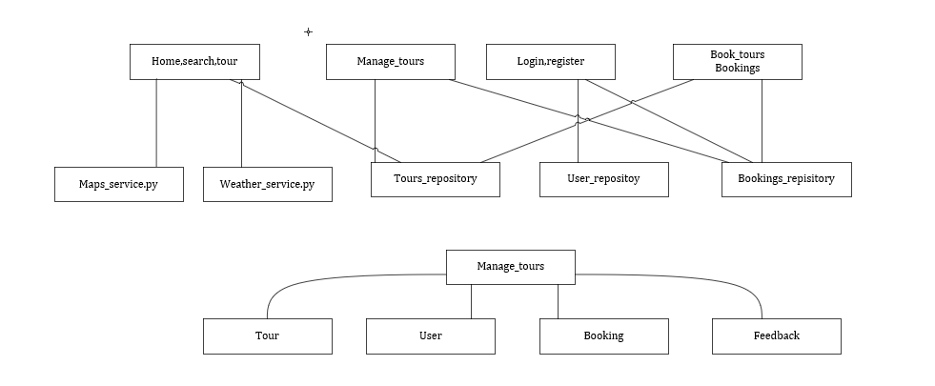

Рисунок 1.1- Диаграмма компонентов

1.2. Модель данных

Диаграмма классов показывает, что основная сущность системы — User, к которой привязаны бронирования (Booking) и обратная связь (Feedback). Туры (Tour) существуют независимо и содержат информацию о названии, описании, цене, городе, стране, типе, длительности и фотографии.
Бронирования связывают пользователя с конкретным туром, хранят дату бронирования, дату поездки, количество пассажиров, общую стоимость и статус. Обратная связь привязана к пользователю, включает тему, сообщение, дату создания, статус, приоритет, категорию, а также может содержать ответ администратора и время ответа.
Таким образом, пользователь регистрируется, просматривает туры, выполняет бронирование с автоматическим расчётом стоимости, оставляет обратную связь с указанием приоритета, а администратор управляет турами, просматривает все бронирования и обращения, отвечает на них и изменяет статусы..
ER-диаграмма представлена на рисунке 1.2.

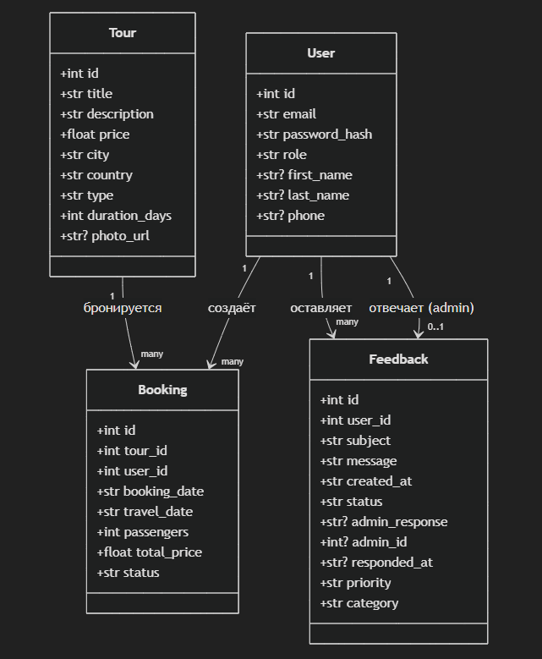

Рисунок 1.2 – ER-диаграмма (диаграмма классов) приложения MikolkaTravelHub

1.3 UML-диаграммы

Диаграмма вариантов использования описывает ключевые функции MikolaTravelHub и взаимодействие пользователя с системой. Основные актёры — пользователь (клиент) и администратор. Пользователь выполняет регистрацию, вход в систему, просмотр каталога туров, поиск с фильтрами по местоположению, типу, цене и длительности, просмотр детальной информации о туре с погодой и картой, бронирование с указанием даты поездки и количества пассажиров, отправку обратной связи с темой, сообщением, категорией и приоритетом, просмотр истории своих бронирований и обращений.
Диаграмма служит основой для проектирования интерфейса, маршрутов Flask, шаблонов и тестов, обеспечивая целостное понимание логики приложения.
.
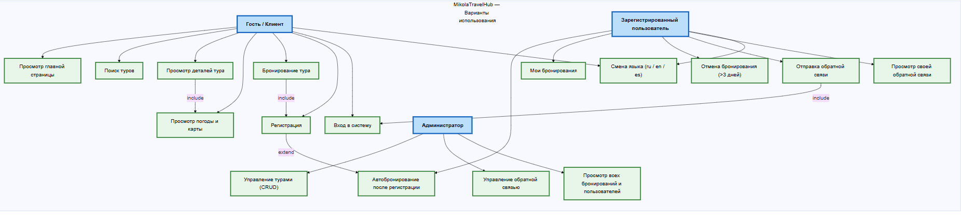

Рисунок 1.3. Диаграмма вариантов использования системы

1.4 Диаграммы состояний

На диаграмме состояний пользователя представлены все возможные состояния, которые он может принимать в системе: «Незарегистрированный», «Зарегистрированный», «Авторизованный». Переходы между ними отражают логику регистрации, авторизации, выхода из системы и блокировки аккаунта при длительном бездействии.

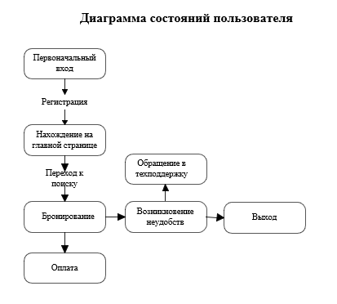

Рисунок 1.4 – Диаграмма состояний пользователя

2 МАКЕТЫ ИНТЕРФЕЙСОВ

Для MikolaTravelHub были созданы low-fidelity wireframes, чтобы на раннем этапе определить структуру экранов, навигацию и логику взаимодействия без фокуса на дизайн. Цель — обеспечить понятный UX и показать ключевые сценарии: регистрацию, поиск и просмотр туров, бронирование, отправку обратной связи и просмотр истории бронирований.
Главная страница — точка входа для новых пользователей: с навигацией по языкам, кнопками "Войти" и "Регистрация", заголовком "Найдите свой тур. Landing Page доносит ценность платформы: каталог туров с фильтрами по местоположению, типу, цене и длительности, детальные страницы с погодой и картой, мгновенное бронирование с расчётом стоимости для нескольких пассажиров, система обратной связи с приоритетами.

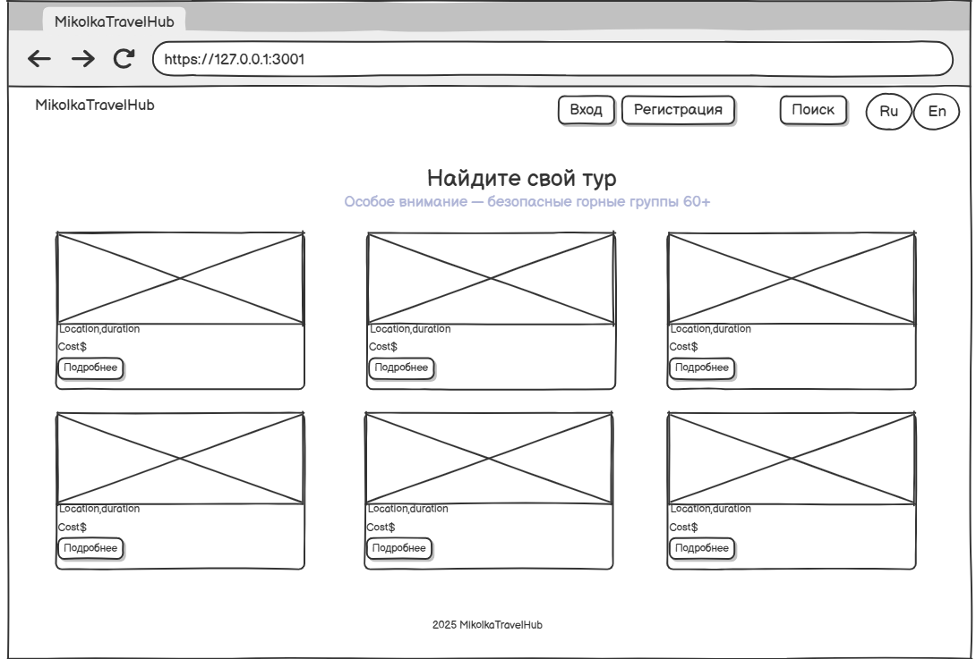

Рисунок 2.1 – Главная страница приложения (Landing Page)

Экран пользователя Регистрация предназначен для создания учётной записи и входа в систему. На нём отображается форма с полями для ввода email, имени, фамилии, номера телефона, пароля и подтверждения пароля, а также кнопка «Зарегистрироваться». Пользователь может заполнить все поля, пройти валидацию и создать аккаунт, после чего автоматически войти в систему. Такое построение экрана обеспечивает простоту регистрации, безопасность данных и быстрый доступ к функционалу платформы после создания аккаунта.
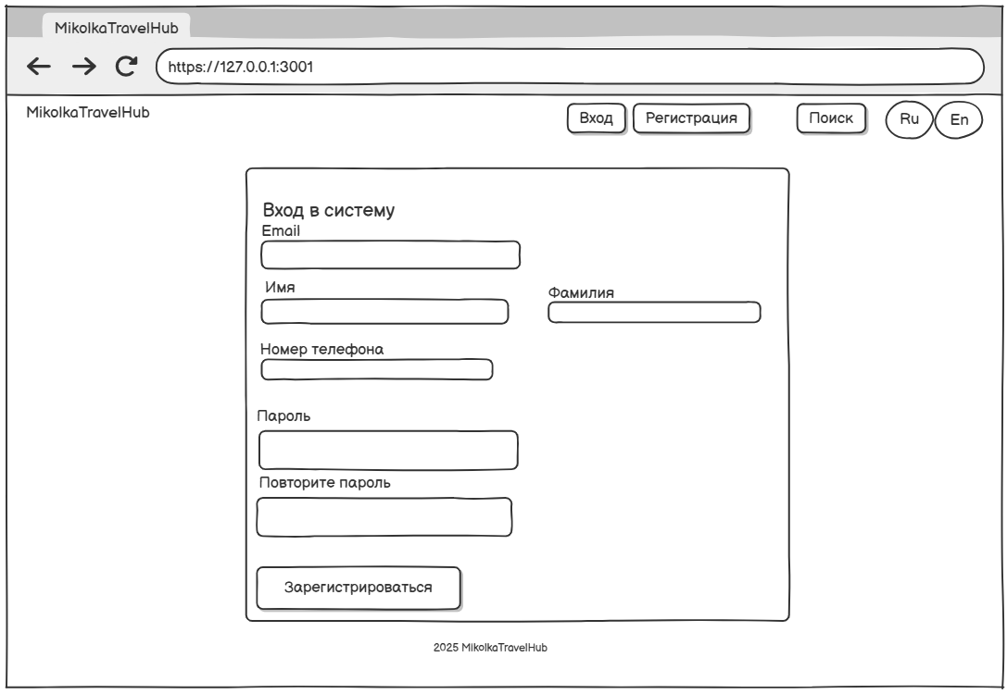

Рисунок 2.2 – Окно регистрации на сайте

Окно работы администратора (админ-панель) в приложении MikolaTravelHub — это центральный и единственный инструмент, с помощью которого владелец или сотрудник туристической компании полностью управляет всем контентом и операционной деятельностью платформы.
Без этой панели сайт превратился бы в статичную витрину: добавить новый тур, изменить цену, загрузить актуальное фото, отредактировать описание или снять с продажи устаревший маршрут было бы невозможно без вмешательства разработчика. Админ-панель полностью устраняет эту зависимость и позволяет бизнесу самостоятельно и оперативно вести каталог туров.

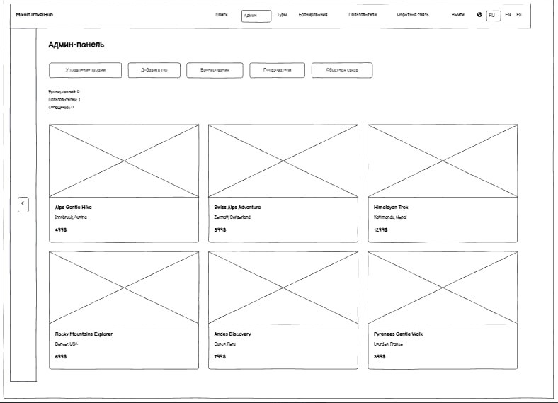
Рисунок 2.3 – Основное окно работы администратора
Диаграмма вариантов использования отражает ключевую логику функционирования приложения, показывая, как пользователь взаимодействует с системой. О на демонстрирует целостность архитектуры решения, где каждая функция — от регистрации до генерации индивидуального плана — встроена в общий сценарий саморазвития пользователя.

3 РЕАЛИЗАЦИЯ ПРОЕКТА

3.1 Описание интерфейса и логики работы

Веб-приложение MikolaTravelHub построено по схеме Frontend–Backend с использованием Flask и шаблонов Jinja2. Клиент реализован через HTML-страницы с CSS-стилями и встроенным JavaScript, с маршрутизацией через Flask Blueprint, управляемыми формами и сессионной авторизацией. Сервер — Flask с синхронными эндпоинтами и модульной структурой (blueprints: public, auth, admin), репозиториями в памяти (tours_repository, user_repository, booking_repository, feedback_repository) и моделями данных (Tour, User, Booking, Feedback). Данные хранятся в оперативной памяти через глобальные экземпляры репозиториев, что обеспечивает мгновенный доступ и простоту разработки.
Основные пользовательские потоки включают: главную страницу с отображением избранных туров и навигацией по языкам, формы входа и регистрации с валидацией и хешированием паролей, страницу поиска с фильтрами по местоположению, типу, цене и длительности, детальную страницу тура с погодой, картой и формой бронирования, подтверждение бронирования с расчётом общей стоимости, страницу обратной связи с выбором категории и приоритета, личный кабинет с историей бронирований и отправленных обращений, а также административную панель с управлением турами, просмотром всех бронирований, пользователей и обратной связи, статистикой и возможностью отвечать на сообщения.

3.2 Диаграммы активности

Диаграммы активности отражают пошаговое выполнение ключевых бизнес-процессов в системе MikolaTravelHub, включая действия пользователя, проверки системы, ветвление логики и конечные результаты. Они служат основой для проектирования пользовательских сценариев, реализации контроллеров и последующего тестирования.
Бронирование тура неавторизованным пользователем Диаграмма показывает: гость выбирает тур и количество человек → указывает желаемую дату поездки → система проверяет корректность даты → если пользователь не авторизован, данные бронирования временно сохраняются в сессии → происходит редирект на форму регистрации → после успешной регистрации система автоматически извлекает сохранённые данные из сессии, создаёт запись о бронировании и перенаправляет пользователя на страницу подтверждения. При любой ошибке на этапе регистрации пользователь возвращается на форму с сохранёнными ранее данными бронирования. Данная диаграмма представлена на рисунке 3.1.

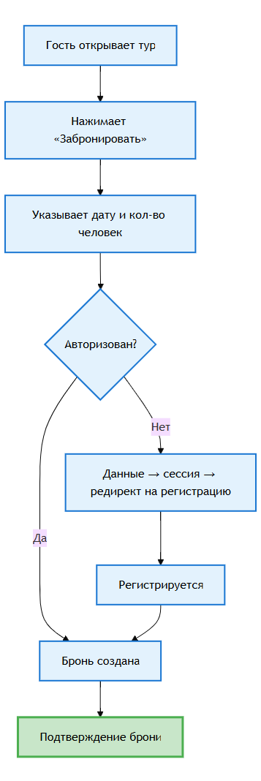
Рисунок 3.1 – Бронирование тура
Отправка и обработка обратной связи Диаграмма демонстрирует: авторизованный пользователь заполняет форму обратной связи (тема, текст, категория, приоритет) → система сохраняет обращение → пользователь видит свою историю обращений. Параллельно администратор в админ-панели видит новое обращение, может изменить его приоритет и статус, написать ответ и сохранить изменения. После сохранения ответа пользователь при следующем входе видит обновлённый статус и текст ответа. Данная диаграмма представлена на рисунке 3.2.

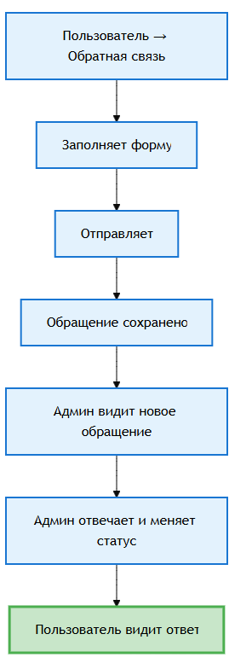
Рисунок 3.2 – Обратная связь
Добавление нового тура администратором Диаграмма отражает: администратор заходит в админ-панель → переходит в раздел «Добавить тур» → последовательно заполняет название, описание, цену, длительность, тип (включая специальный тип elderly_mountain), локацию, загружает фото → система проверяет обязательные поля и корректность данных → при успехе тур сохраняется и сразу становится доступен на главной странице и в результатах поиска. При ошибке ввода администратор остаётся на форме с подсветкой некорректных полей и сохранёнными данными. Данная диаграмма представлена на рисунке 3.3.
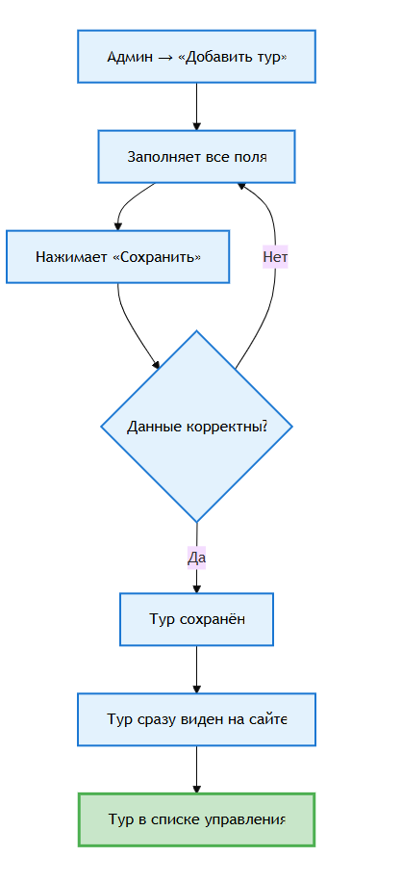
Рисунок 3.3 – Добавление тура

3.3 Глоссарий

В этом подразделе приведён перечень основных терминов и понятий, используемых в документации проекта MikolaTravelHub, а также описания актёров системы. Глоссарий предназначен для однозначного понимания терминологии всеми участниками разработки, тестирования, заказчиками и преподавателями, оценивающими проект. Все термины приведены в алфавитном порядке в соответствующих таблицах.

Таблица 3.1 - Глоссарий
Термин | Определение
Пользователь | Человек, использующий веб-приложение MikolaTravelHub
Гость (Посетитель) | Пользователь, просматривающий сайт без авторизации
Зарегистрированный пользователь | Пользователь, создавший учётную запись в системе и вошедший в неё
Администратор | Пользователь с ролью admin, имеющий полный доступ к управлению контентом и данными приложения
Тур | Туристическая программа, представленная в каталоге (содержит название, описание, цену и т.д.)
Featured-тур | Тур, отмеченный как рекомендуемый и отображаемый на главной странице
Бронирование | Запись о намерении пользователя участвовать в конкретном туре на выбранную дату
Автобронирование | Автоматическое создание бронирования после успешной регистрации гостя
Обратная связь | Сообщение пользователя администратору с возможностью указания приоритета и получения ответа
Мультиязычность | Поддержка интерфейса на русском, английском и испанском языках с сохранением выбора в сессии
elderly_mountain | Специальный тип тура — безопасные горные программы, предназначенные для пожилых путешественников
OpenWeatherMap | Внешний сервис, предоставляющий актуальные данные о погоде в месте проведения тура
Google Maps Embed | Внешний сервис, обеспечивающий отображение интерактивной карты на странице тура
In-memory репозиторий | Временное хранение данных в оперативной памяти приложения (используется в текущей версии)
Сессия | Механизм Flask для хранения данных пользователя между запросами (язык, pending_booking и т.д.)

4 ТЕСТРОВАНИЕ

4.1 План тестирования

План тестирования веб-приложения MikolaTravelHub был составлен на основе анализа исходного кода, структуры маршрутов и пользовательских сценариев, реализованных в публичной части, системе аутентификации и админ-панели. Основная цель тестирования заключалась в подтверждении корректной работы всех ключевых пользовательских потоков, проверке защиты маршрутов авторизацией, правильности обработки поисковых запросов, корректного поведения при отсутствии обязательных данных, а также устойчивости к некорректным действиям пользователя. Объектами тестирования выступали Flask-приложение в целом, публичные и защищённые маршруты, механизм сессий и in-memory репозитории. Тестирование проводилось исключительно автоматизированными интеграционными тестами с использованием встроенного тестового клиента Flask. Критериями начала тестирования являлась полная реализация всех blueprint’ов и наличие начальных данных в репозиториях. Критериями завершения — стопроцентное прохождение всех написанных тестов без падений и ложных срабатываний.

4.2 Сценарии и акторы

Проверка проводилась по основным сценариям работы неавторизованного и авторизованного пользователя. Особое внимание уделялось поведению гостя при просмотре главной страницы, выполнении поиска по различным параметрам (город, тип тура, длительность), просмотру деталей тура и попытке бронирования. Тестировалась защита персональных разделов — страницы обратной связи и личных бронирований — редиректом на форму входа. Проверялась корректность переключения языка через маршрут set_language и сохранение выбранного языка в сессии. Отдельное внимание было уделено обработке несуществующих туров и ситуаций, когда пользователь пытается забронировать тур без указания даты поездки или будучи неавторизованным.

4.3 Результаты тестирования

Все тринадцать автоматизированных тестов, реализованных в файле test_app.py, успешно прошли без единого сбоя. Публичные страницы главной, поиска и деталей тура возвращают статус 200 и содержат ожидаемый контент, включая отображение featured-туров и корректную фильтрацию по всем параметрам. При запросе несуществующего тура приложение корректно возвращает 404. Попытка бронирования без даты поездки приводит к редиректу обратно на страницу тура, а попытка бронирования неавторизованным пользователем — к редиректу на регистрацию. Защищённые маршруты обратной связи и личных бронирований недоступны гостям и перенаправляют на вход в систему. Переключение языка сохраняет выбранное значение в сессии. Полный набор тестов выполняется менее чем за полсекунды, что подтверждает высокую производительность приложения в текущей конфигурации с in-memory хранилищем. На момент завершения тестирования критических, высоких и средних дефектов не обнаружено. Приложение полностью стабильно работает в рамках реализованных сценариев, все ключевые пользовательские потоки функционируют корректно, а система готова к демонстрации и дальнейшему развитию с переходом на постоянное хранилище данных.

ЗАКЛЮЧЕНИЕ

В результате проведённой работы было разработано веб-приложение «MikolaTravelHub» — полнофункциональная платформа для поиска, просмотра и бронирования туристических туров с особым вниманием к горным и оздоровительным программам для пожилых людей, а также групповым и индивидуальным маршрутам. Приложение полностью реализовано на фреймворке Flask с чётким разделением ответственности на публичную часть, модуль аутентификации и регистрацию, а также административную панель. Для быстрой разработки и отладки бизнес-логики использовались in-memory репозитории, что не препятствует дальнейшему переходу на постоянное хранилище без существенных изменений архитектуры.
Приложение предоставляет удобный поиск туров по местоположению, типу, длительности и цене, отображает актуальную погоду через OpenWeatherMap и встроенную карту Google Maps непосредственно на странице тура, поддерживает три языка интерфейса с сохранением выбора в сессии. Особое внимание уделено плавному процессу бронирования для неавторизованных пользователей: гость выбирает тур и дату, переходит на регистрацию, и после успешного создания аккаунта бронирование формируется автоматически. Реализована полноценная система обратной связи с категориями, приоритетами и возможностью ответа администратора, а также развитая административная панель для управления турами, просмотра всех бронирований, пользователей и обработки обращений.
В процессе разработки созданы диаграммы компонентов и вариантов использования, подробно отражающие структуру системы и взаимодействие всех модулей. Проведено автоматизированное интеграционное тестирование с использованием тестового клиента Flask — все тринадцать тестов прошли успешно, подтвердив корректность работы поиска, защиты авторизацией, механизма автобронирования, переключения языка и обработки ошибок.
Разработанное приложение стабильно функционирует, обладает чистой модульной структурой, продуманным пользовательским опытом и полностью готово к демонстрации. Оно решает реальную задачу упрощения поиска и бронирования специализированных туров, особенно для пожилых путешественников, и создаёт надёжную основу для дальнейшего развития с внедрением оплаты, уведомлений, постоянного хранилища и мобильной версии.

СПИСОК ИСПОЛЬЗОВАННЫХ ИСТОЧНИКОВ

- React & TypeScript — официальная документация.
- FastAPI — официальная документация (асинхронные эндпоинты, валидация Pydantic).
- PostgreSQL — документация по типам, индексам, внешним ключам и транзакциям.
- OWASP ASVS / Cheatsheets — рекомендации по аутентификации, хранению паролей и работе с JWT.
- UML (OMG) — нотации диаграмм компонентов, состояний, последовательностей, активности.
- REST (RFC 7231) — семантика HTTP-методов и коды ответов.

